Księgarnia TaniaKsiazka.pl promuje czytelnictwo w Białymstoku
Z okazji Dnia Książki i Praw Autorskich księgarnia internetowa TaniaKsiazka.pl przekazała 200 książek mieszkańcom Białegostoku.

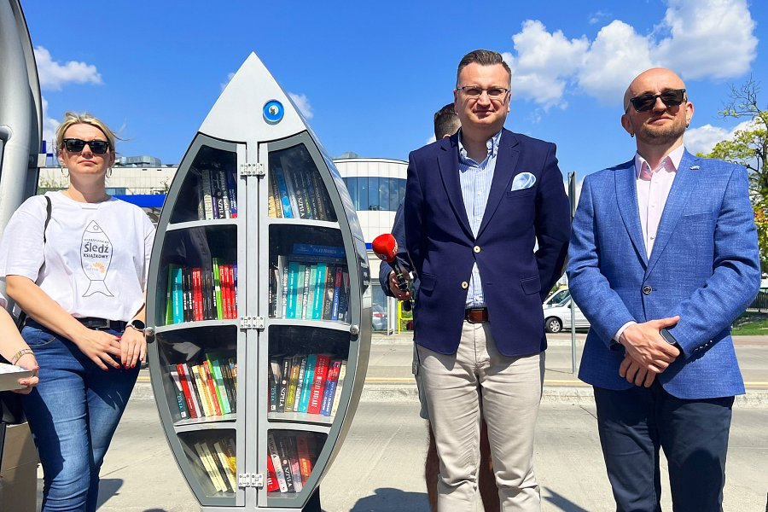
Rafał Rudnicki i Łukasz Kierus przy Białostockim Śledziu Książkowym
Książki te zostały umieszczone w tzw. Białostockich Śledziach Książkowych - publicznych regałach ustawionych w centrum miasta. Inicjatywa bookcrossingu, czyli dzielenia się książkami, cieszy się ogromnym zainteresowaniem mieszkańców. Współpracę z księgarnią TaniaKsiazka.pl docenia zastępca prezydenta Białegostoku Rafał Rudnicki.
“TaniaKsiazka.pl wspierała i wspiera nas w tym, by w naszych białostockich “Śledziach” były książki. I za to chciałbym bardzo panu Łukaszowi podziękować, bo nam wszystkim zależy - i miastu, i panu Łukaszowi na tym, by czytelnictwo się rozwijało. Od początku akcji przez nasze Śledzie przewinęło się ponad 13 tys. książek” - powiedział Rafał Rudnicki

TaniaKsiazka.pl jest znana z tego, że zależy jej na kulturalnym uzależnianiu Polaków i rozwijaniu czytelnictwa.
“Jak wiemy, czytelnictwo nie jest w najlepszej formie. Badania pokazują, że tylko 34% Polaków przeczytało jedną książkę w ubiegłym roku, a tylko 7% przeczytało więcej niż kilka. Wszystkie inicjatywy, które mają na celu sprawienie, że ludzie będą czytali więcej i chętniej, są bardzo mile widziane. Czytanie rozwija, odświeża, otwiera horyzonty i jest bardzo przyjemną formą spędzania czasu. Dlatego cieszę się z takiej wspaniałej inicjatywy, jaką jest Białostocki Śledź Książkowy, który wspiera czytelnictwo” - powiedział Łukasz Kierus - właściciel TaniaKsiazka.pl.

Białostocka księgarnia przygotowała tym razem 200 książek, którymi wypełniła dwa “Sledzie”.
“Są to książki dla różnego czytelnika, jest literatura piękna, trochę poradników, książek historycznych. Zachęcam też mieszkańców do tego, żeby po przeczytaniu książki odnosić ją i również dzielić się swoimi książkami, by ktoś inny mógł skorzystać. Te śledzie najlepiej będą żyły, kiedy będą cały czas wypełnione książkami i każdy będzie mógł z nich skorzystać” - zachęca Łukasz Kierus.
Białostockie Śledzie Książkowe ustawione są przy autobusowym centrum przesiadkowym od października 2017 roku. Już wtedy TaniaKsiazka.pl przekazała do nich kilkadziesiąt książek. Nazwa regałów nawiązuje do gwary białostockiej, tzw. "śledzikowania".

